Seminare und Vorträge

# 

|  |  |  |
| --- | --- | --- |
|  |  | Sebastian Sukstorf ist Berater und Trainer. Zuvor war er als Leiter Strategie, Innovation und Organisation für den öffentlichen Bereich und als Leiter Personalentwicklung für Maschinenbauunternehmen im Bereich der Erneuerbaren Energie tätig. Er hat dort die Weiterentwicklung der Talentmanagement Programme vorangetrieben.  Der Wirtschaftswissenschaftler und Unternehmensberater war bei KPMG im Bereich People and Change für Versicherungen, Banken und Technologieunternehmen tätig bevor er in die Personalentwicklung wechselte.  2015 hat er den Deutschen Bildungspreis für das Talentmanagement Projekt in der Kategorie produzierendes KMU gewonnen. Er ist Dozent im Human Resource Management Zertifikatsstudiengang an der Uni Hamburg. |

Kontakt:

Sebastian Sukstorf - Beratung & Training

Parkallee 59, 22926 Ahrensburg

Telefon: +49 (0)4102 / 2186076

Mobil: +49 (0)176 / 55551683

info@sebastian.sukstorf.de

www.sebastian.sukstorf.de

Geburtsjahr: 1967

**Human Resource Management - berufsbegleitendes Zertifikatsprogramm, Modul 2: Strategische Herausforderungen der Personalpolitik - Talentmanagement** **3**

[**Leadership Change-Management   
Training Programm**](#_pl45v5k5p8lj) **4**

**Auf der Suche nach dem Supertalent … oder: Entsteht Erfolg im Team?** **5**

**“Von Tunnelbauern und Maulwürfen”: Talentmanagement Konzepte in KMUs adaptieren und erfolgreich implementieren.** **6**

**Wissensmanagement und demographischer Wandel** **6**

**Vom Talent Management zur strategischen Personalplanung - Mit moderner Personalführung den Nachwuchs überzeugen** **8**

**Schritt für Schritt zur strategischen Personalplanung in KMU** **9**

**Mitarbeitergespräche: Gesprächsführung und Zielvereinbarung** **10**

**Prozessmanagement, SAP- und IT-Grundlagen Schulung** **11**

[**Prozessmanagement - Industrie:   
CRM, SCM und PLM**](#_81unweadhqj0) **13**

**Fundraising Workshops für NGOs** **14**

# Human Resource Management - berufsbegleitendes Zertifikatsprogramm, Modul 2: Strategische Herausforderungen der Personalpolitik - Talentmanagement

Veranstalter: Institut für Weiterbildung e.V.

Veranstaltung: [Zertifikatsprogramm Human Resource Management](https://www.zfw.uni-hamburg.de/weiterbildung/management-fuehrung-recht-it/human-resource-management.html) (strategische Personalplanung, Personalmanagement und Personalentwicklung)

Ort: Hamburg

Datum: 28.04.2019 (2018, 2017)

Referenz: Prof. Florian Schramm

Inhalt - Modul 2: Strategische Herausforderungen der Personalpolitik, hier insbesondere Talentmanagement und Personalentwicklung

* Organisation von HR-Abteilungen und das HRBP-Modell
* Zusammenhänge zwischen strategischer und operativer Personalentwicklung
* Job-Grading und Stellenbeschreibungen
* Kompetenzmodelle und Anforderungsprofile
* IT-Systeme im HR-Umfeld (besondere Betrachtung im Bereich der Personalentwicklung)

Teilnehmer Feedback (2018):

“Der Tag ist wie im Flug vergangen und ich habe bereits einige Themen, die von Herrn Sukstorf angesprochen wurden, nutzen können.”

“Herr Sukstorf war sehr motivierend und hat es sehr ‘lebendig’ rüber gebracht.”

“Sehr interessante Ausführungen mit tollen Beispielen aus der Praxis.”

# 

# Leadership Change-Management Training Programm

Veranstalter: Senvion GmbH

Veranstaltung: Executive Training Program

Ort: Hamburg

Datum: 2017

Referenz: Steffen Wurst (ehem. EVP HR)

Inhalt:

* Entwicklung und Umsetzung eines Leadership Change-Management  
  Training Programms
* Zielgruppe: 160 internationale Führungskräfte
* Change Kommunikation, Change Leadership und Prozessmanagement in einer projektorientierten Prozessorganisation (Matrixorganisation)

# Auf der Suche nach dem Supertalent … oder: Entsteht Erfolg im Team?

Veranstalter: Institut für Weiterbildung e.V.

Veranstaltung: [Lange Nacht der Weiterbildung](https://www.wiso.uni-hamburg.de/weiterbildung/ifw_langenacht-programm.php)

Ort: Hamburg

Datum: 06.2016

Referenz: Heike Klopsch, Institut für Weiterbildung e.V.

Inhalt:

* Was haben Ellen MacArthur (Einhandseglerin) und Mark Medlock (Deutschland sucht den Superstar 2007) gemeinsam und was unterscheidet sie grundsätzlich?
* Welche Eigenschaften zeichnen erfolgreiche Persönlichkeiten aus?
* Was macht ein Team erfolgreich?
* Ist der Erfolg von Bertolt Brecht und David Bowie eine herausragende Einzelleistung oder trägt ein teamorientierter Produktionsprozess zum Erfolg bei?

Feedback (Heike Klopsch, Institut für Weiterbildung e.V.): “Lieber Herr Sukstorf, Ihnen noch einmal herzlichen Dank für Ihren schönen und gelungenen Vortrag bei der Langen Nacht der Weiterbildung. [...] es gab viel positive Resonanz. Ich finde, es war insgesamt ein sehr gelungener und runder Abend.”

# “Von Tunnelbauern und Maulwürfen”: Talentmanagement Konzepte in KMUs adaptieren und erfolgreich implementieren.

Veranstalter: Learntec 2016

Veranstaltung: [Messe Konferenz Center - Positionierung Personalentwicklung](https://docplayer.org/10987686-Kongressprogramm-26-28-januar-2016-messe-karlsruhe-zukunft-lernen-lernkultur-digital-www-learntec-de.html)

Ort: Karlsruhe

Datum: 01.2016 (geplanter Vortrag - nicht durchgeführt)

Referenz: Dr. Anne Wagenpfeil, TÜV SÜD

# 

# Wissensmanagement und demographischer Wandel

Veranstalter: ddn Hamburg

Veranstaltung: [Kooperationsveranstaltung des Demographie Netzwerkes Hamburg und der HR Group von Hamburg@work](https://www.kwb.de/kwb/pages/index/p/1017/507/page/2)

Ort: Hamburg

Datum: 06.2015

Referenz: Susanne Sabisch-Schellhas, ddn - Netzwerkstelle Demographie Hamburg

Inhalt:

* Sebastian Sukstorf hat bei D+H in den letzten Jahren ein strategisches Talent Management aufgebaut und setzt Mentoring im Rahmen der Personalentwicklung ein.
* Die Wissensweitergabe erfolgt bei D+H in einem in sich geschlossenen Talent-Management-System unter der Prämisse "Kollegen helfen Kollegen"
* Ergänzend bietet das Unternehmen Peer-to-Peer-Mentoring sowie Cross-Mentoring an.
* Beim Peer-to-Peer-Mentoring geht es darum, langjährig erworbenes Know-how und persönliche Erfahrung weiterzugeben.

# Vom Talent Management zur strategischen Personalplanung - Mit moderner Personalführung den Nachwuchs überzeugen

Veranstalter: kwb, Hamburg

Veranstaltung: Fachtagung "[Arbeit sichern – Zukunft gestalten](https://www.kwb.de/kwb/pages/index/p/516/364)", Vortrag im Forum 3

Ort: Hamburg

Datum: 07.2014

Referenz: Susanne Sabisch-Schellhas, ddn - Netzwerkstelle Demographie Hamburg

Wie moderne Personalführung aussehen kann, zeigten ein großer Dienstleister, die Stute Logistics (AG & Co.) KG, und der Mittelständler D+H Mechatronic AG. Ist ein Unternehmen intern so gut aufgestellt, funktioniert auch die Nachwuchsgewinnung. Tipps für die Entwicklung eines überzeugenden Employer Brandings und deren effektiver Nutzung für die Fachkräftesicherung erhielten die Besucher/-innen im Praxisforum

Inhalt:

* Talentmanagement bei D+H
* D+H Kompetenzmodell
* Stellenprofile und Mitarbeiterentwicklungsgespräche
* Vom Talentmanagement zur Strategischen Personalplanung (SPP)

# Schritt für Schritt zur strategischen Personalplanung in KMU

Veranstalter: ddn, Hamburg

Veranstaltung: [Von der Kompetenzerfassung zur Bildung von Jobfamilien](https://www.kwb.de/kwb/pages/index/p/516/317)

Ort: Hamburg

Datum: 01.2014

Referenz: Susanne Sabisch-Schellhas, ddn - Netzwerkstelle Demographie Hamburg

Inhalt:

* Talent Managements in der D+H Gruppe: In allen Fachbereichen wurden neue Stellenarchitekturen abgeleitet und die jeweiligen Stellenprofile erhoben.
* Die Stellenprofile enthalten sowohl Kompetenzen als auch fachliche Kenntnisse, die über konkrete Verhaltensanker beschrieben werden.
* Gemeinsam entwickelten die Führungskräfte und Mitarbeiter in dem workshopbasierten Projekt die Stellenprofile mit den relevanten Hauptaufgaben sowie den Kompetenzen und Fachkenntnissen.
* Die Einbeziehung aller Hierarchiegruppen über eine dreistufige Workshopreihe gewährleistete von Beginn des Projektes die Unterstützung der Belegschaft.
* Die Jobfamilien werden aus den Stellenprofilen abgeleitet. Über die Bildung von Clustern werden ähnliche Stellenprofile zusammengefasst. Durch eine Multiple Factor Analysis (MFA) werden Ähnlichkeiten bei den Kompetenzen und Fachkenntnissen der Stellenprofile analysiert.
* Bei der statistischen Datenanalyse und deren grafischer Aufbereitung kam das Statistikprogramm „R“ zum Einsatz.

# Mitarbeitergespräche: Gesprächsführung und Zielvereinbarung

Veranstalter: Nordex, Hamburg

Veranstaltung: interne Führungskräfte-Schulung

Ort: Hamburg

Datum: 03.2011

Referenz: Dirk Meiser (ehem. Head of HR Development)

Inhalt:

* Eckpunkte für Mitarbeitergespräche
* Grundlegende Techniken der Gesprächsführung
  + Aktives Zuhören
  + Stellung nehmen
  + Das Gespräch leitend strukturieren
* Zielvereinbarungen
  + generelle Prinzipien der Zielvereinbarung
  + Zielbegriff und Zielhierarchie
  + Zielarten
  + Kriterien für Zielvereinbarung

# Prozessmanagement, SAP- und IT-Grundlagen Schulung

Veranstalter: KPMG, Frankfurt

Veranstaltung: interne KPMG-Schulungen

Ort: Frankfurt

Datum: 2009, 2008, 2007, 2006 (33 Trainertage)

Referenz: Dr. Wolfgang Zieren (Mitglied des Vorstands, KPMG - 2008)

Inhalt:

* Prozessmanagement: Grundlagen und Modelle der Prozessanalyse
* Darstellungsformen der Prozessanalyse: Wertschöpfungsketten, BPM und eEPK
* Prozessmodellierung mit dem ARIS Toolset: Einführung in das ARIS Toolset
* Prozessmodellierung in Beispielen: Prozessanalyse und -optimierung der Hotelrezeption (Teilnehmer Übung)

Teilnehmer Feedback:

“Wir erhielten stets konstruktives Feedback und wurden in die Rollen Berater-Mandant versetzt.”

“Herr Sukstorf hatte eine sehr offene Art und schaffte es die Gruppe für das Themengebiet Prozessmanagement zu begeistern. Durch zahlreiche Praxisbeispiele wurde das Thema veranschaulicht.”

“Interaktion mit den Teilnehmern, konstruktives Feedback, Erfahrungsberichte”

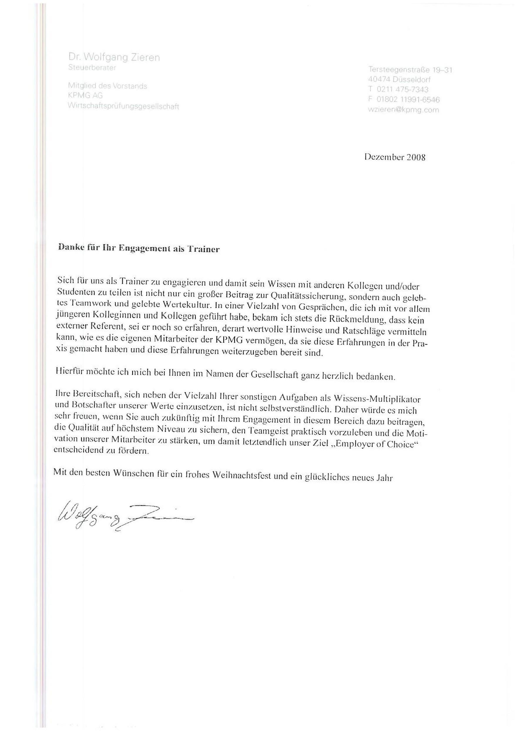

# Prozessmanagement - Industrie: CRM, SCM und PLM

Veranstalter: KPMG, München

Veranstaltung: interne KPMG-Schulung

Ort: München

Datum: 2007

Inhalt:

* CRM:
  + Einführung CRM: Definitionen, Ziele, KPI und Leitfäden
  + Kundenwertkonzepte: Klassifizierung von Kunden, Segmentierung von Kunden und Berechnung von Kundenwerten
  + Datenbeschaffung und Analyse mit CRM: Auswahl der IT Infrastruktur (SAP, Microsoft, Excel, etc.), Data-Mining Konzepte und Methoden zur Ermittlung des Kundenwertes
* SCM:
  + Einführung / SCM als strategischer Erfolgsfaktor:
  + Herausforderungen für SCM aus Marktsicht:
    - Balancing complexity
    - Kosten und Treiberbäume
    - Performance und Einfluss der Supply Chain Performance auf das finanzielle Ergebnis
    - Risiken und regulatorische Herausforderungen
  + Grundlagen Supply Chain Management:
    - 1. SCOR-Modell als mögliches Erklärungs-/Strukturmodell,
    - 2. Prozesse Plan, Source, Make, Deliver,
    - 3. KPIs zur Steuerung einer Supply Chain
  + Supply Chain Prozesse: Plan, Source, Make, Deliver:
    - 1. Aktuelle Herausforderungen/Konzepte,
    - 2. Umsetzungsbarrieren / Lösungsansätze
* PLM:
  + Einführung: Product Lifecycle Management zwischen CEO und CFO
  + Theoretische Grundlagen: S-Kurven, Phasen des Entwicklungsprozesses, Kostenstrukturen

# Fundraising Workshops für NGOs

Veranstalter: Freiwilligenzentrum, Hamburg

Veranstaltung: Workshop mit sozialen Vereinen und Kirchenvertretern, Hamburg

Datum: 06.2004 / 11.2003

Referenz: Gabriele Glandorf-Strotmann, (ehem. Freiwilligenzentrum, Hamburg)

Inhalt:

* Grundlagen des Fundraisings
  + Begriffsbestimmungen
  + Ethische Überlegung im Fundraising
  + Managementprinzipien im Fundraising: Der Fundraising Würfel
* Bereitschaft der Organisation
  + Leitbild reflektieren und bestimmen
  + Organisationale und persönliche Beziehungsnetzwerke verstehen und gestalten
* Qualifikationsanforderungen an den Fundraiser
* “Märkte” im Fundraising
  + Förderer bestimmen und Telefoninterviews
  + Privatpersonen
* Fundraisingmethoden
  + Fundraising Gespräch, Spendenbrief, Spenderbindung
  + Fundraising bei Unternehmen: Projektskizze, Sponsorenansprache und Sponsorenverträge, Fundraising und Stiftungen

Teilnehmer Feedback:

“Insgesamt wurde ein guter Überblick vermittelt. Besonders gut fand ich die

praktischen Übungen, diese könnte es mehr geben."

“Der Ansatz zwischen Informationen und Praxisübungen.”

“Saubere Theorie, frisch und einfallsreich rübergebracht.”